Инструкция по эксплуатации

Внимание! Станок устанавливать на выровненную горизонтальную поверхность

Правила транспортировки
Изделие должно транспортироваться грузовым транспортом с соблюдением правил для конкретного вида транспорта

Правила хранения и ЭКСПЛУАТАЦИИ

Хореографический станок должен храниться в сухом отапливаемом помещении. После каждой тренировки необходимо протереть все поверхности сухой салфеткой.

МОНТАЖ
Станок крепится к полу на анкерные болты М12х150.
Анкерные болты М12х150 в комплектацию станка не входят.

Гарантийные обязательства
Изготовитель гарантирует соответствие хореографического станка техническим требованиям при соблюдении потребителем условий эксплуатации и хранения.
Гарантийный срок эксплуатации – 12 месяцев со дня получения помоста потребителем.

Сведения о рекламациях

В случае обнаружения дефектов и неисправностей изделия Потребитель имеет право предъявить рекламацию в течение 30 дней с момента получения изделия, а Изготовитель обязуется удовлетворить требования по рекламации в течение 30 дней с момента её получения. Гарантийный ремонт осуществляется при наличии паспорта.

Свидетельство о продаже

Дата _________ Выдал ___________________________

Дата _________ Подпись покупателя________________

ООО «Пумори – Спорт»

станок Хореографический
двухрядный
(крепление в пол)
L=1500

94.2П.1500.000 ПС
Паспорт – описание

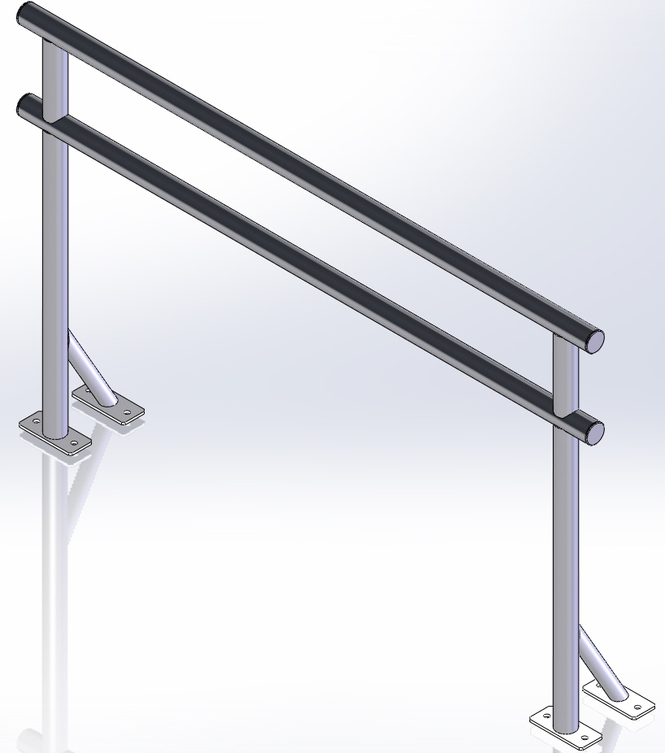

Россия, 620142, г. Екатеринбург, ул. Монтёрская, 3
Тел.: (343) 287-93-70; 287-93-80
E-mail:psp@pumori.ru
www.pumorisport.ru
Техническое описание

Техническое описание предназначено для ознакомления с конструкцией хореографического станка и содержит данные об устройстве изделия, необходимые для обеспечения его правильной эксплуатации.

НАЗНАЧЕНИЕ

Хореографический станок предназначен для проведения занятий и тренировок по бальным танцам, как профессионалов, так и любителей.

Технические данные

Габаритные размеры:
Исполнение в соответствии с заявками заказчика
Длина, мм........…………… 1500±10
Ширина, мм …………….…. 200±5
Высота, мм………………… 950±5

УстроЙство изделия

Станок представляет собой сварную конструкцию, состоящую из крайних стоек, прогонов и фланцев. Станок хореографический изготовлен из труб ∅48 мм, ∅33,5 мм, листа толщиной 6 мм. Для крепления к полу на фланцах имеются 8 отверстий ∅13 мм. Торцы труб закрыты пластиковыми заглушками. Используется полимерно-порошковое покрытие.

Анкерные болты М12х150 в комплектацию станка не входят.

Изготовитель оставляет за собой право на изменения конструкции, не ухудшающие эксплуатационные характеристики изделия.

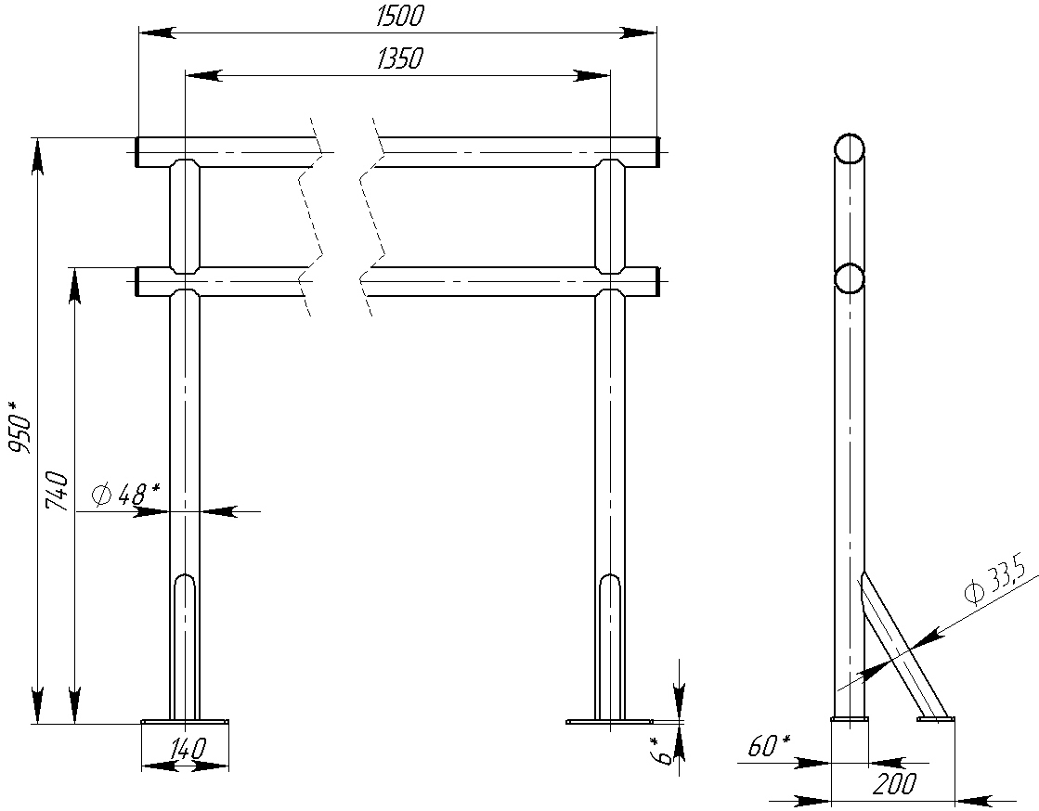
СВИДЕТЕЛЬСТВО О ПРИЕМКЕ
Код изделия: 94.2П.1500
соответствует техническим требованиям конструкторской документации и признано годным для эксплуатации.

Приемку произвел ________________ Дата выпуска 30.08.13г.
^{(роспись )}
Приемку произвел ________________ Дата выпуска _________ ^{(роспись кладовщика ПС)}

